



软 件 学 院

《计算机网络》实验报告

**题　　目： 用WinPCAP监听并解析FTP命令**

**姓　　名： 宋泽涛**

**学　　号： 25120222201292**

**班　　级： 网络2班**

**实验时间： 2024/4/19**

**2024 年 4 月 19 日**

# 实验目的

通过捕获并解析 FTP 连接的建立于与断开过程的数据帧，达到以下目的：

熟悉并学会分析 TCP 连接的建立、断开过程；

熟悉常见的 FTP 命令，熟悉并学会分析 FTP 连接的建立、断开过程；

掌握使用代码实现解析以太网数据帧的技能，提高编码能力。

# 实验环境

Win11操作系统，编程语言为C/C++

# 实验结果

(1).以命令行的方式登录FTP服务器，下载文件“/教学课件/林坤辉/计算机网络

与因特网/ftp.txt”

登录FTP服务器

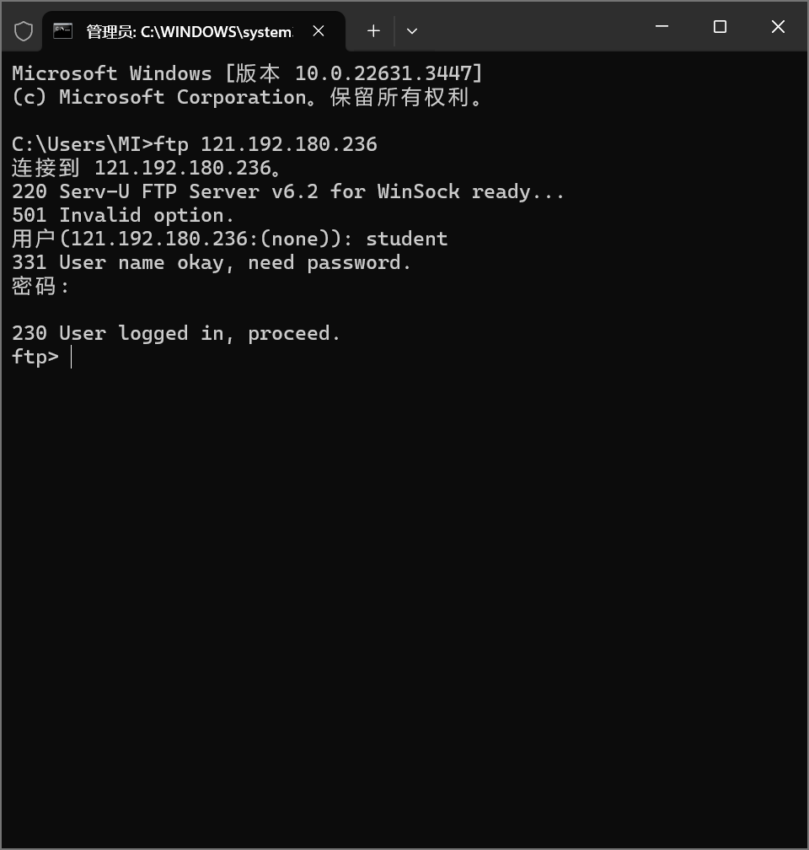

下载文件“/教学课件/林坤辉/计算机网络与因特网/ftp.txt”

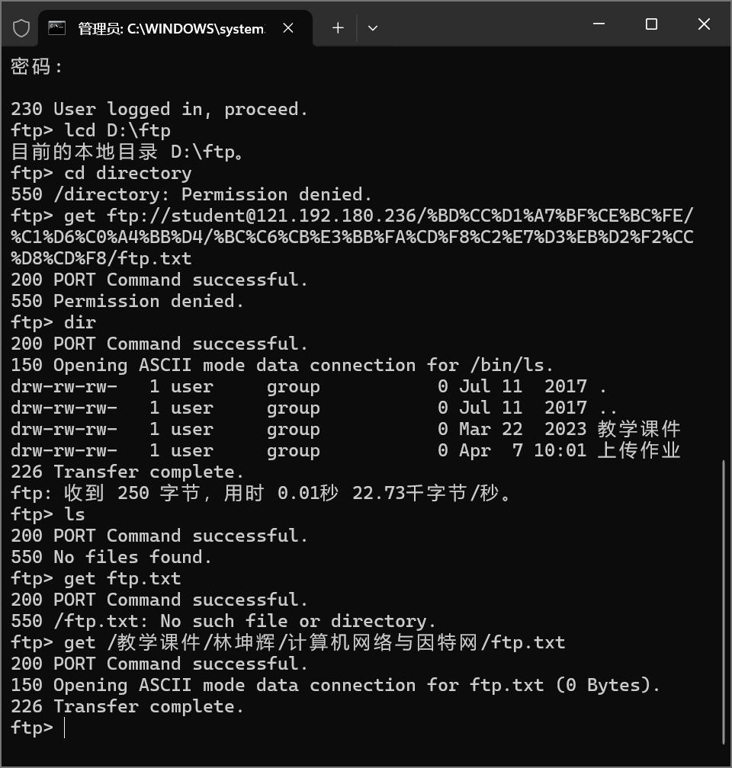

本地结果如图

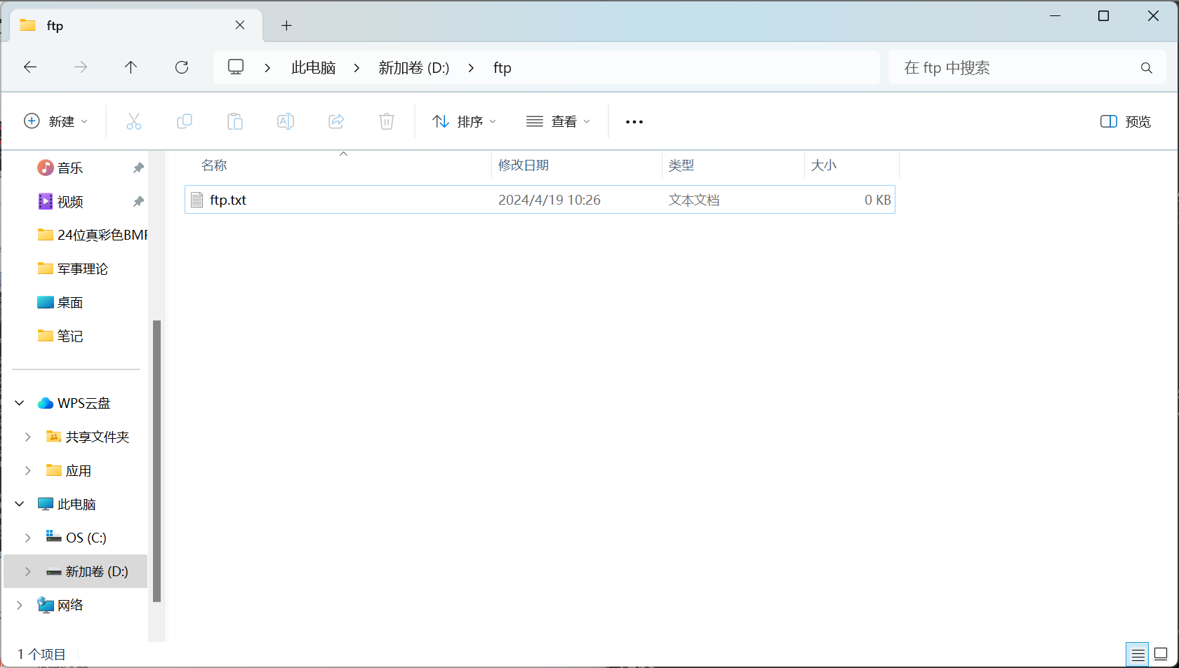

(2).使用 Wireshark 等抓包工具监听网络上的数据流，定位出TCP 连接建立、断开

过程

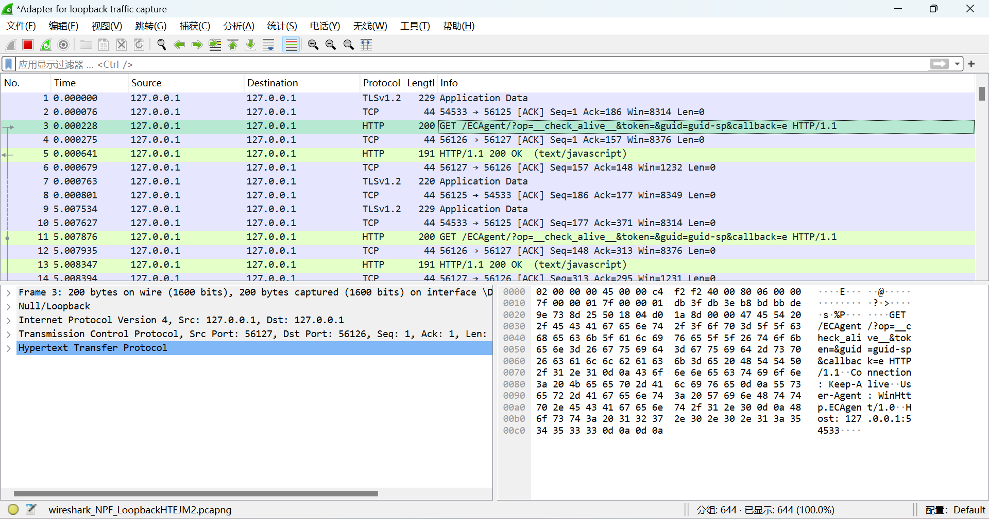

TCP经过三次握手后出现了http请求，定位到了TCP的连接建立、断开过程

(3).使用 Wireshark 等抓包工具监听网络上的数据流，定位出 FTP 连接建立过程

以下为ftp登录的那一帧

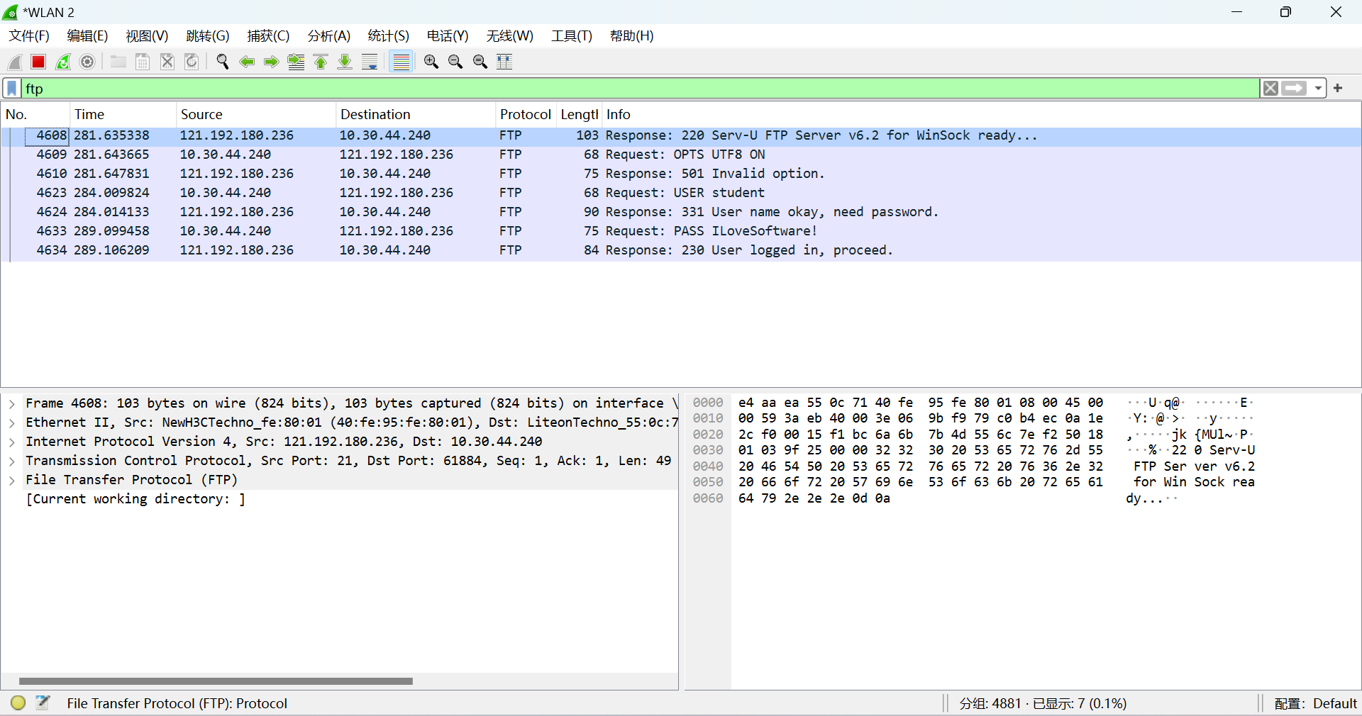

(4).编写程序，捕获到TCP 连接建立的数据帧，并能够解析出目的端口、源端口

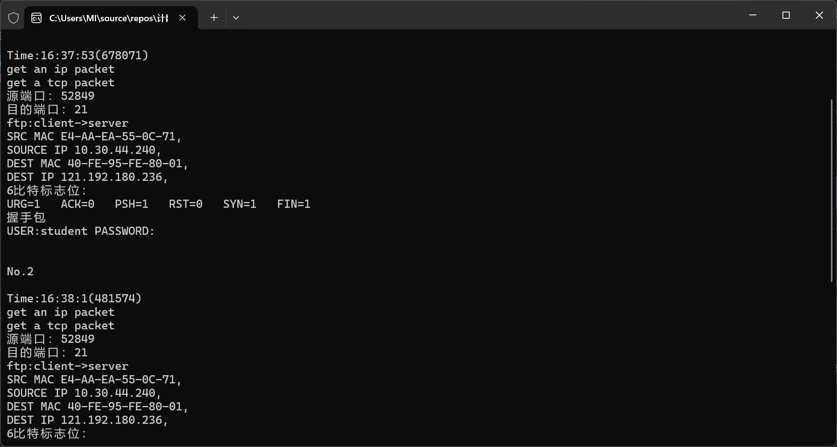

(5).编写程序，捕获到FTP 连接建立的数据帧，并能够解析出对应的 FTP 命令

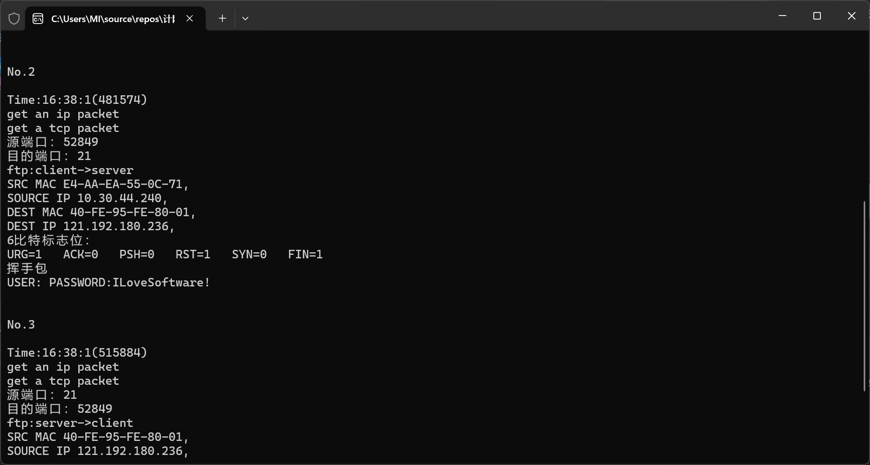

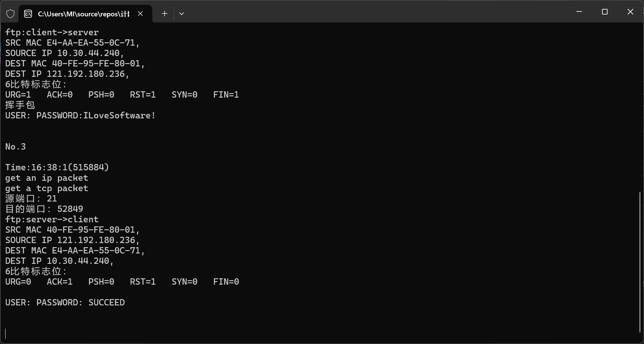

以下为USER命令的执行结果

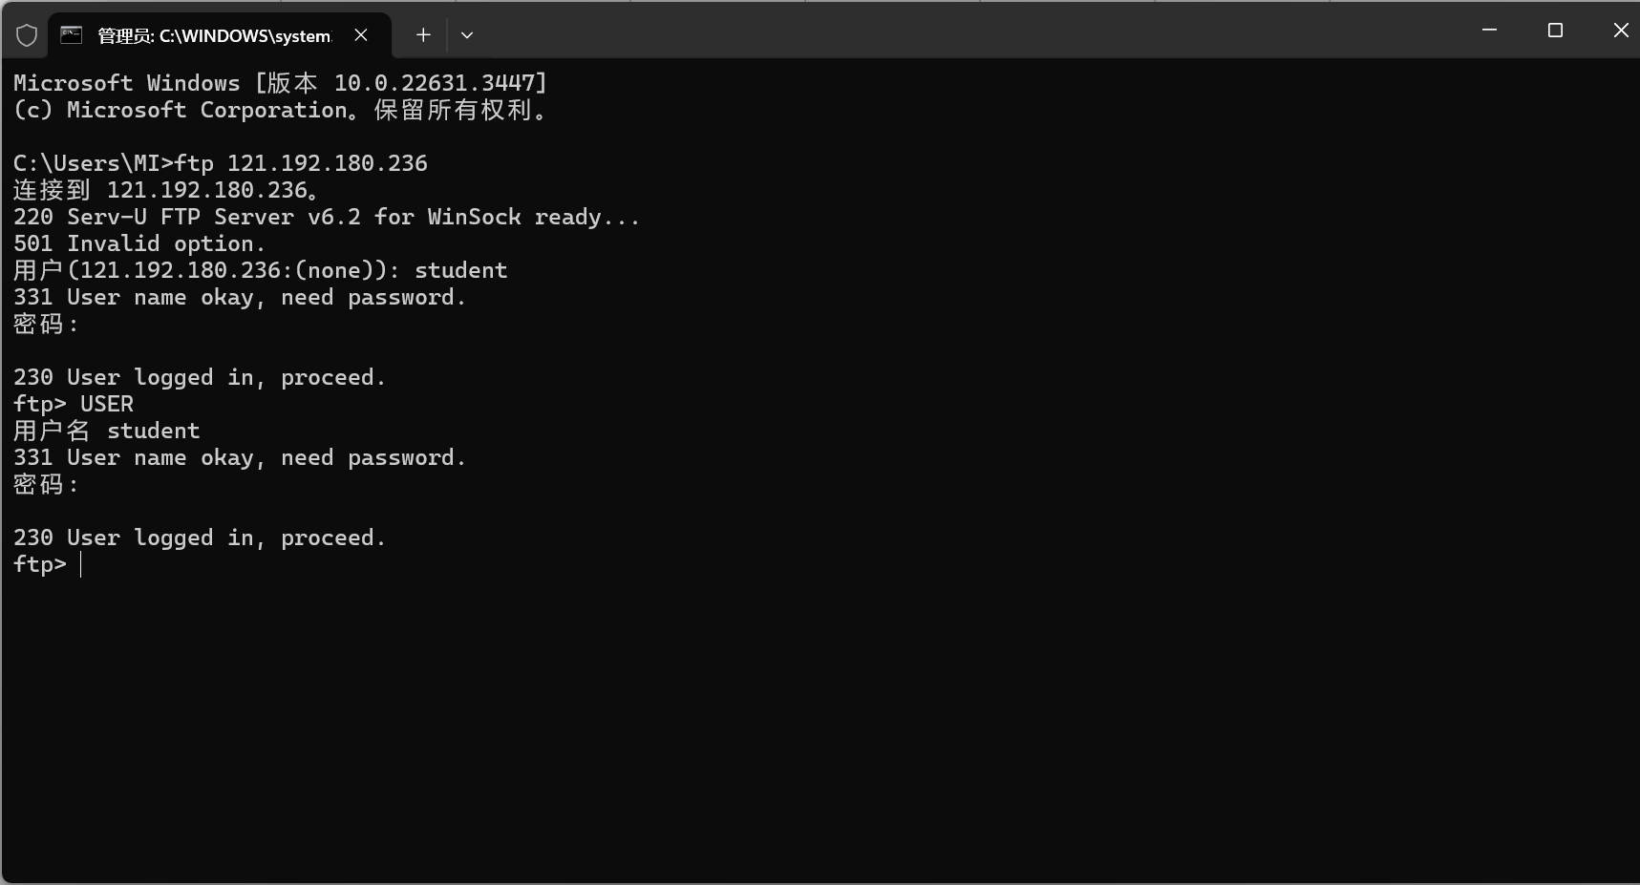

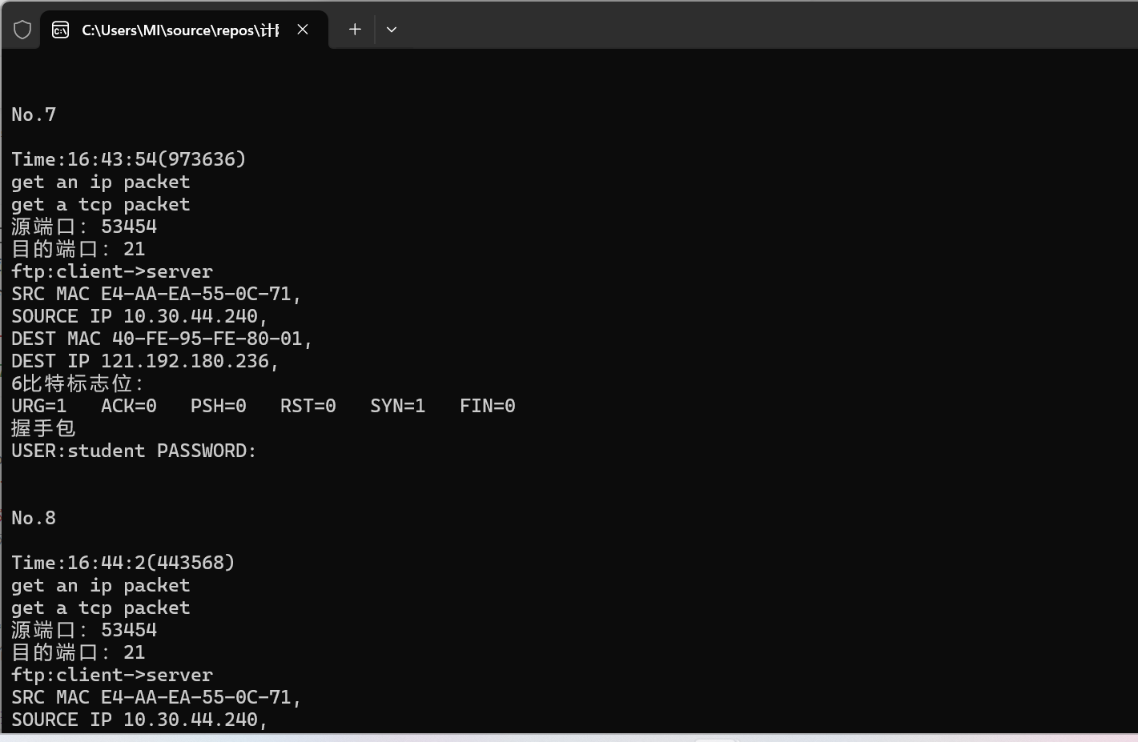

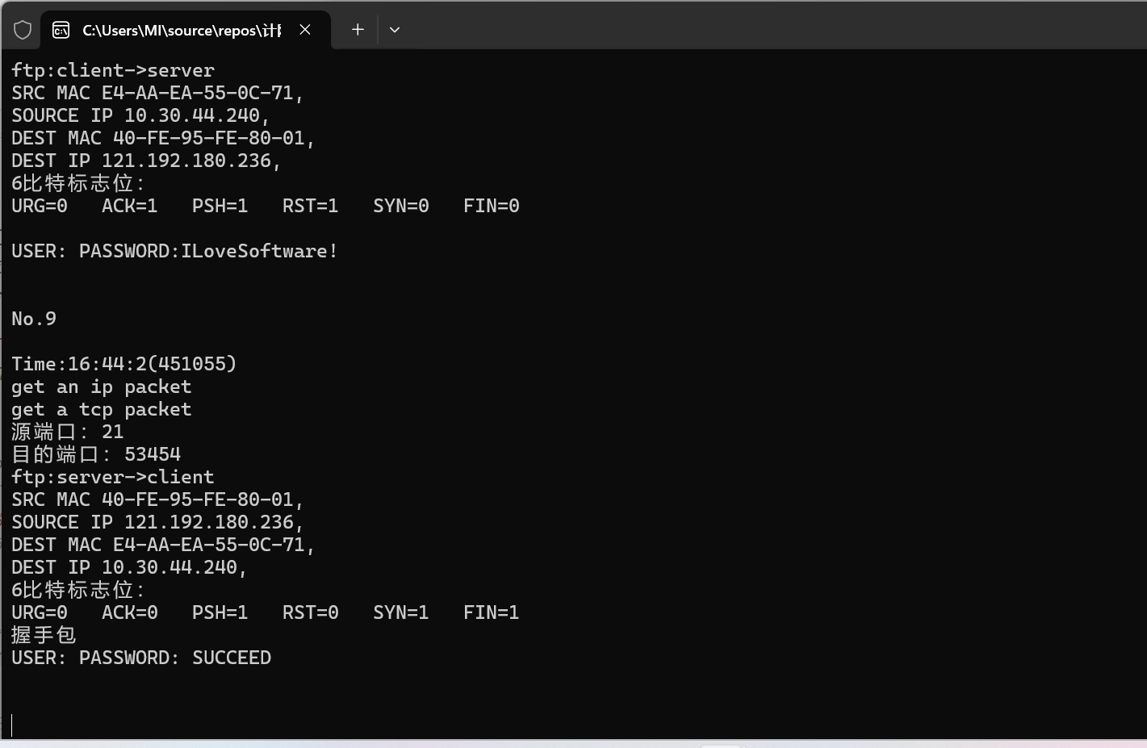

# 实验总结

(1).通过本次实验，熟悉并学会分析TCP连接的建立、断开过程；

(2).通过捕获并解析FTP连接的建立与断开过程的数据帧，熟悉了常见的FTP命令，熟悉并学会分析FTP连接的建立、断开过程；

(3).通过本次实验，掌握使用代码实现解析以太网数据帧的技能，提高了编码能力